
Міністерство освіти і науки України
Національний технічний університет України
Київський політехнічний інститут імені Ігоря Сікорського

Лабораторна робота №1
«Збір вимог та розробка ER»

Роботу виконали
Студенти групи ІО-45
Тірський Д. , Ференчук З.

Роботу перевірив:
Русінов В.В.

Київ 2026
ЛАБОРАТОРНА РОБОТА № 1
Тема: Збір вимог та розробка ER
Мета: Підготуватись до наступних лабораторних робіт: реалізація моделі у вигляді таблиць PostgreSQL, написання SQL-запитів (OLTP/OLAP) та застосування нормалізації та міграцій.
Хід роботи: Подання короткого викладу вимог, створення ER діаграми, подання списку сутносностей з їх атрибутами.

Короткий виклад вимог
Призначення БД: Створення інформаційної системи для ігрової спільноти, що дозволяє користувачам реєструватися, публікувати власні огляди, статті та новини, а також обговорювати контент через систему коментарів .
Які дані зберігаємо:
Інформація про користувачів: унікальні імена, контактні дані, зашифровані паролі та дати реєстрації
Контент публікацій: заголовки та основний текст постів, прив’язка до автора та час створення
Інтерактив: коментарі користувачів під конкретними публікаціями
Метадані: систему тегів для класифікації постів та полегшення пошуку за категоріями
Бізнес-правила:
Унікальність: Система не дозволяє реєстрацію двох профілів з однаковою поштою або нікнеймом
Валідація: Будь-яка публікація повинна мати автора та заголовок, а коментар не може бути порожнім
Цілісність: Коментарі та теги жорстко прив’язані до публікацій; видалення поста призводить до автоматичного видалення всіх пов’язаних із ним коментарів та зв’язків із тегами
Авторство: Кожен пост та коментар має бути пов’язаний з існуючим у системі користувачем

Створення ER діаграми
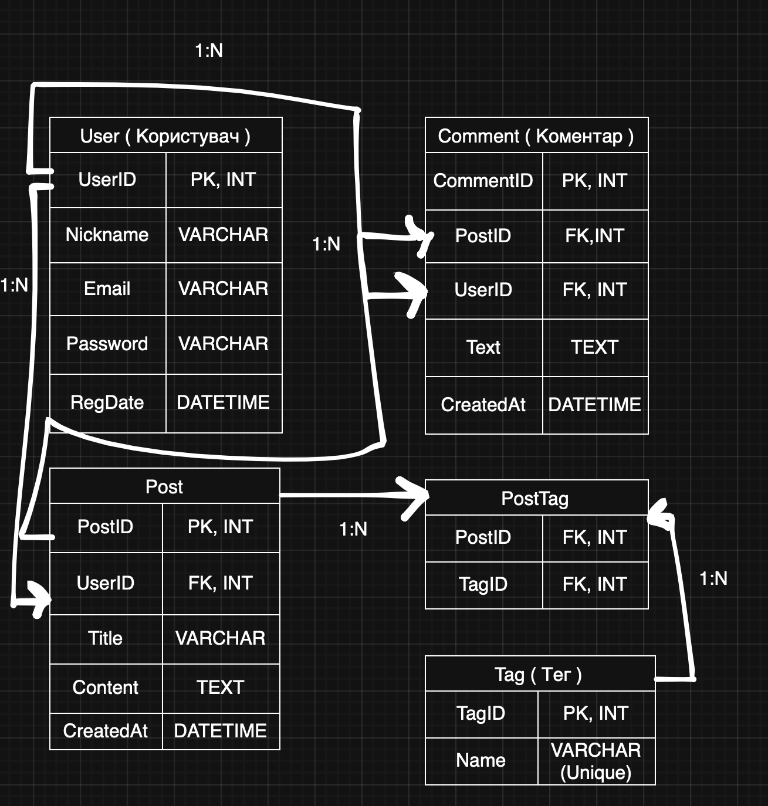

Список сутностей з їхніми атрибутами
Сутність - Користувач:
UserID (Primary Key, INT) - унікальний ідентифікатор користувача
Nickname (VARCHAR) - публічне ім'я
Email (VARCHAR, Unique) - електронна пошта для входу
Password (VARCHAR) - хеш пароля для захисту аккаунта
RegDate (DATETIME) - дата та час реєстрації профілю

Сутність - Публікація:
PostID (Primary Key, INT) - унікальний номер поста
UserID (FK) - вказує на автора публікації
Title (VARCHAR) - заголовок статті або поста
Content (TEXT) - основний текстовий зміст публікації
CreatedAt (DATETIME) - дата та час створення запису

Сутність - Коментар:
CommentID (Primary Key, INT) - унікальний номер коментаря
PostID (FK) - вказує, під яким постом залишено коментар
UserID (FK) - вказує на автора коментаря
Text (TEXT) - зміст коментаря
CreatedAt (DATETIME) - дата та час написання

Сутність - Тег:
TagID (Primary Key, INT) - унікальний номер тегу
Name (VARCHAR, Unique) - назва тегу
Сутність - Тег - Пост:
PostID (FK) - посилання на конкретну публікацію
TagID (FK) - посилання на конкретний тег

Користувач - Публікація (Один до багатьох): Один зареєстрований користувач може створювати необмежену кількість публікацій. Кожен пост жорстко прив'язаний до свого автора для відображення у стрічці та керування правами редагування.
Публікація - Коментар (Один до багатьох): Кожна публікація може збирати сотні відгуків від різних читачів. Коментар завжди належить лише одному конкретному посту.
Користувач - Коментар (Один до багатьох): Один користувач може коментувати як власні, так і чужі пости необмежену кількість разів.
Публікація - Тег (Багато до багатьох): Одна публікація може бути помічена кількома тегами для зручного пошуку, водночас один і той самий тег може використовуватися тисячами авторів у різних публікаціях. Цей зв'язок реалізований через проміжну таблицю PostTag.

Обмеження, які виникли в ході виконання роботи
Унікальність: Поля Email та NickName у сутності User є унікальними. Система не допускає створення двох профілів з однаковими даними.
Цілісність даних: Неможливо створити коментар, якщо в системі не існує автора або поста, до якого він пишеться. При видаленні поста всі пов'язані з ним коментарі та зв'язки з тегами видаляються автоматично.
Бізнес-правила: Коментар не може бути порожнім. Публікація обов'язково повинна мати заголовок та хоча б одного автора.

Висновок: В ході виконня лабораторної роботи ми навчилися проводити аналіз потреб користувача. Також ми навчилися створювати концепцію БД, і на її основі створювати ER діаграми. Також був створений список сутностей та атрибутів

